准星云学服务端
详细设计说明书
《v1.0》

1.编写目的
明确项目背景、系统主要功能、基本业务逻辑和业务框架，期望读者包括：项目发起人、最终用户、项目投资方、项目管理团队、项目执行团队，以及其他项目干系人。

2.名称约定
用户：指最终使用app进行识别的用户群体。
移动端：特指装有“摇钱数”App应用的手机。
工单源端：指客户提供的工单数据的接口应用服务程序。
服务端：指本系统，即“摇钱数后台管理系统”。

3.项目概述
准星云学是清华大学(苏研院)大数据中心旗下教育产品。产品以物联网、类人智能及大数据处理为核心技术，为教育行业各个环节参与者提供从线下到线上的综合服务。

4.系统架构

4.1 功能结构
功能模块名称 | 功能定义 | 说明
工单管理 | 工单分配 | 管理工单分配情况
用户管理 | 用户查看 | 查看移动端注册用户信息
用户管理 | 积分中心 | 对积分变化进行管理
用户管理 | 兑换管理 | 对用户兑换信息进行管理
奖品管理 | 奖品列表 | 列出所有奖品信息
奖品管理 | 奖品添加 | 管理人员添加奖品
奖品管理 | 奖品分类管理 | 奖品分类定义及查看
系统管理 | 系统帐号 | 后台帐号创建、修改、查看等
系统管理 | 消息管理 | 向移动端推送消息的相关操作
系统管理 | 意见反馈 | 查看移动端用户的反馈信息
系统管理 | 角色定义 | 辅助后台帐号创建
系统管理 | App版本管理 | 主要针对Android手机app更新
系统设置 | 工单设置 | 设置工单分配的规则信息
系统设置 | 积分说明 | 积分兑换比例设置与积分相关描述
系统设置 | 关于我们 | 定义相关信息为移动端提供接口数据
系统设置 | 联系我们 | 定义相关信息为移动端提供接口数据

3.2 技术架构
系统基于MVC编程思想，采用了四层架构，主要包括：表现层，控制层，业务层、持久层。
表现层：主要负责用户交互与数据结果展示，使用了基于bootstrap的后台管理模板作为表现层基础模板。
控制层：负责对用户的请求进行逻辑调用与转发，使用struts2作为核心控制器，通过xml配置文件定义转发接口。
业务层：对系统中复杂的业务逻辑进行处理，是系统主要的运算单元，通过调用持久层实现数据存储。
持久层：基于JPA持久化规范进行设计，为业务层调用提供统一接口。并向业务层提供扩展接口。
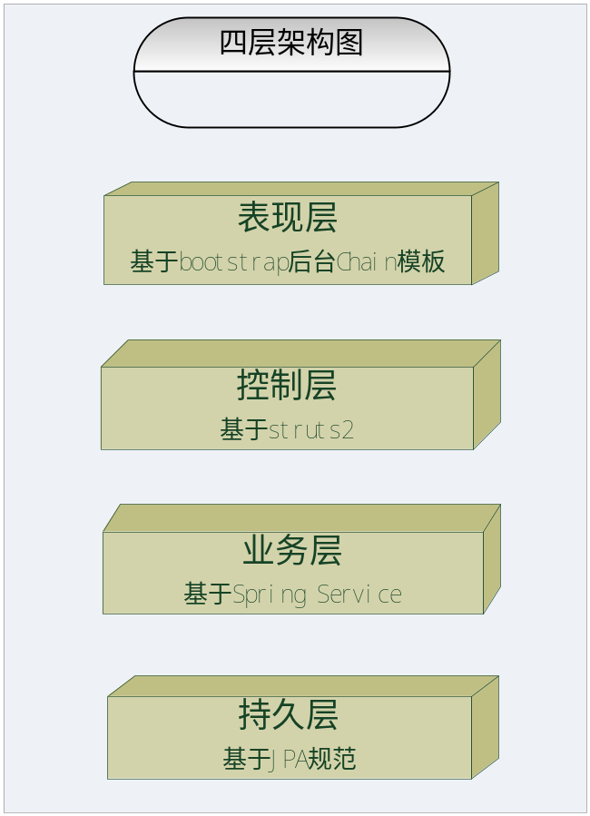

3.3 技术体系
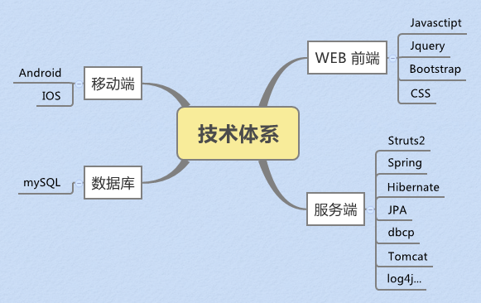

3.4 系统架构
系统采用领域建模方式，从系统的可用性与扩展性角度进行设计。系统与移动端和工单源端的交互采用json数据格式，以Http协议进行数据通讯。
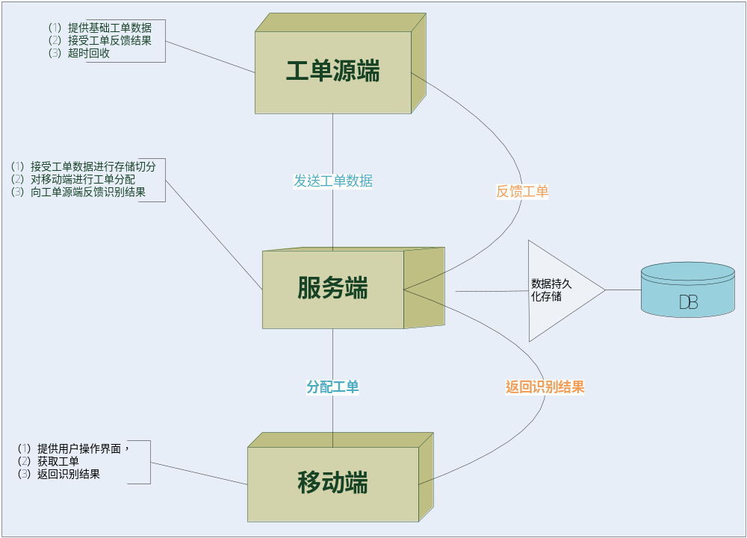

5.功能模块设计

5.1 工单管理

5.1.1工单完整反馈流程
（1）工单源端通过HTTP协议向服务端发送工单数据；
（2）服务端接受数据进行处理：对工单按区块存储，并根据系统设置的参数作相关预处理；
（3）移动端向服务端发送识别请求；
（4）服务端根据用户特性分配识别任务(通常是工单中的一个区块)；
（5）移动端获取分配数据进行数据还原：将区块数据还原成图像；
（6）用户完成识别提交识别结果；
（7）服务端根据提交结果进行相关逻辑处理：区块识别完成率判断，工单识别完成率判断等。
（8）工单反馈定时器将识别完成的工单反馈至工单源端
下图展示了工单分配的业务流程及相关逻辑判断
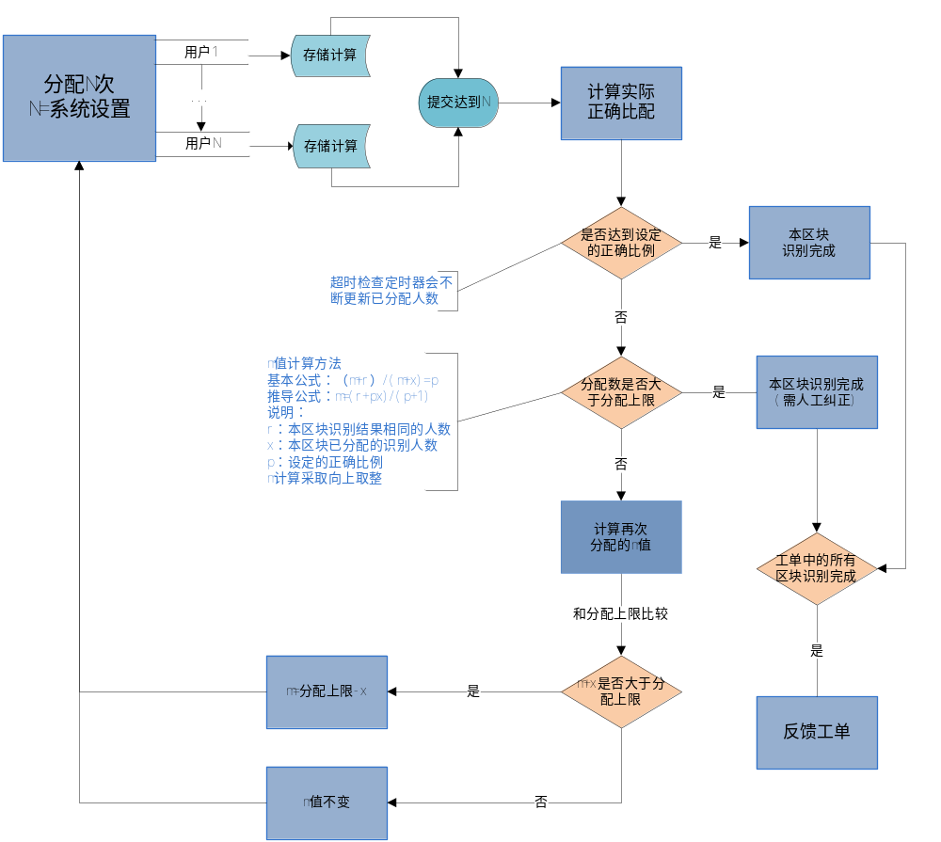

5.1.2数据展现
（1）工单完成情况：通过区块完成数体现；
（2）区块完成情况：通过预设正确比例与实际正确比例进行比较；
（3）区块分配详细：分配给每个用户的详细数据；

5.1.3工单管理模块数据查询
（1）通过工单ID查询
（2）通过生成时间查询
（3）通过完成时间查询
（4）可扩展为其他相关查询

5.2 用户管理

5.2.1用户查看
用户基础信息是移动端调用服务端开放的接口发送注册信息，再由服务端进行存储产生的数据。
用户识别信息(如正确率，识别总数等)是根据用户的识别情况进行相关数据统计产生的数据。
积分信息是根据最终的识别结果及积分设定规则服务端进行自动计算产生的数据。
兑换信息是移动端调用服务端开发的接口发送相关兑换信息，再由服务端根据相关逻辑进行分析存储产生的数据。

5.2.2 积分中心
积分中心记录了积分的实时变化情况，包括用户识别产生的积分增加，也包括用户兑换产生的积分减小。
用户识别，积分变化流程图
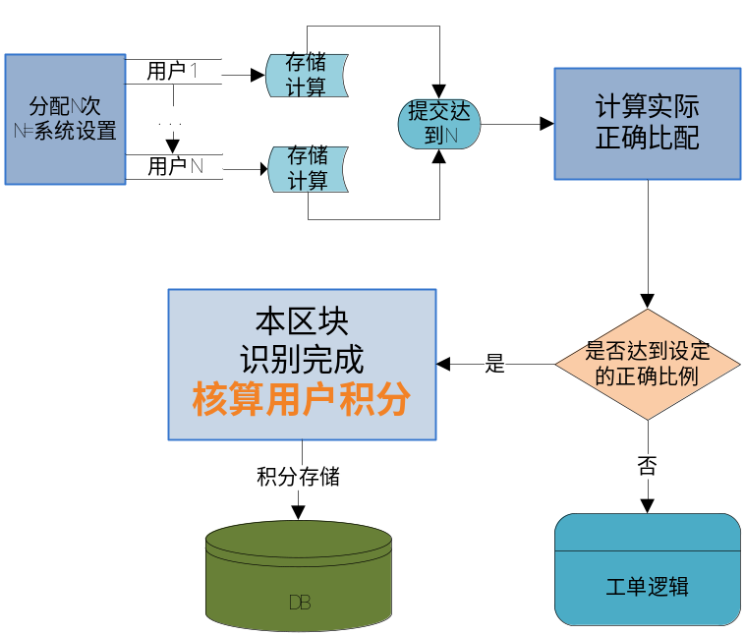

5.2.3 兑换管理
移动端通过调用服务端api接口向服务端提交兑换信息，服务端接受数据进行相关逻辑处理并将数据存储。

5.3 奖品管理

5.3.1奖品分类
为奖品添加管理提供分类依据

5.3.2奖品管理
为移动端用户兑换奖品提供数据，奖品设定的积分作为用户兑换时积分判断的依据。

5.4 系统管理

5.4.1帐户与角色
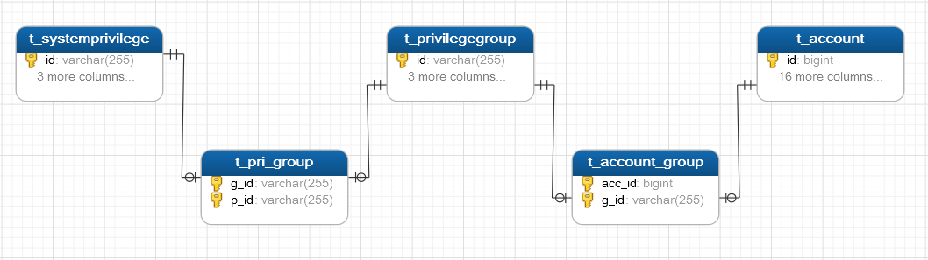
粗粒度权限控制
通过Filter对后台所有操作进行拦截，如果没有登录，则跳转到登录页面提示用户登录。
细粒度权限控制
通过数据库设计权限与角色实现控制权限到每个操作点上：
（1）权限表记录页面中每一个需要授权的操作的操作
（2）角色表（权限组表）将一系列权限进行组合
（3）帐号表可以隶属一个或多个角色(权限组)，当帐号最终的权限是他所属角色权限的并集。
完整的权限控制流程图如下：
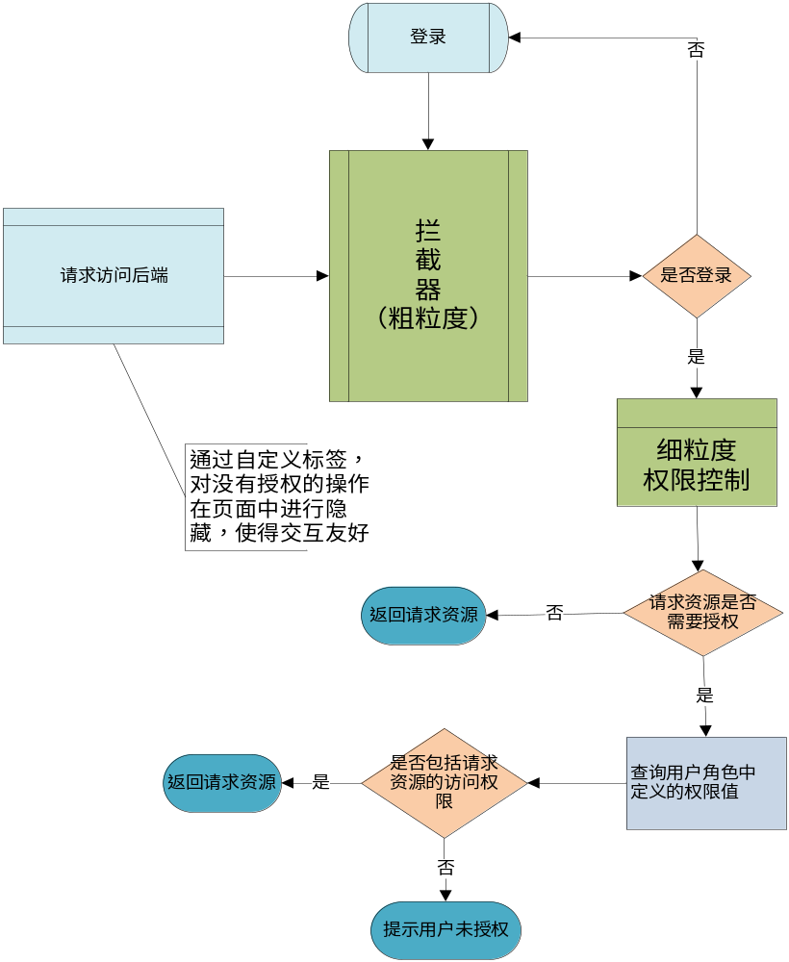

5.4.2消息管理
为移动端用户兑换奖品提供数据，奖品设定的积分作为用户兑换时积分判断的依据。

